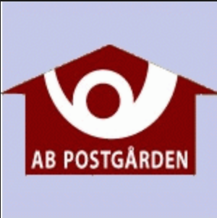
Nyhedsbrev november 2017

Generalforsamling 23.01.2018
Sæt allerede nu kryds i kalenderen til årets generalforsamling.
Der kommer også en officiel indkaldelse, men datoen er fastsat.

Julearrangement 10.12.2017
Kom og ønsk din nabo glædelige jul.
Søndag den 10/12 er der en oplagt mulighed for at ønske din naboer god jul, når andelsforeningen inviterer på gløgg og æbleskiver.
Pernille og Morten - Jagtvej 70 2th - lægger lejlighed til og gløggen holdes ved den helt perfekte temperatur fra kl 16.

Fodring af fugle
Vi er nødt til at påtale, at det under ingen omstændigheder er lovligt/acceptabelt at fodre fugle, da foderet falder på jorden og her tiltrækker rotter. Denne beslutning er ikke udelukkende forenings egen, men påbudt fra Københavns Kommune, der naturligvis heller ikke er interesseret i, at byens rotter fodres.

Affald
Vi har fået endnu flere affaldsspande end vi har haft tidligere. Det er skønt, at vi kan sortere og få det bedste ud af de overflødige ressourcer. For at der er plads til at al den pap, vi i foreningen genren vil genbruge opfordres der igen til, at alle selv folder pap inden den kommer i containeren, så vicevært Micahel ikke skal bruge tid på dette arbejde.

Vaskerummet
Til de der bruger tømmertumlerne i vaskerummet, skal der opfordres til (igen) at huske at tømme filteret efter bruger, så maskinerne altid står klar til din nabo, der også gerne vil have tørt tøj i første forsøg.

Altaninformationsaften
Arbejdet går fremad i altanudvalget. Det er besluttet, at vi vil gå videre med det tilbud vi har modtaget fra altan.dk. Der er lavet skitser for hvilke muligheder, der er for alle lejligheder i ejendommene, priser og finansieringsmuligheder. For at alle interesserede kan få et indblik i mulighederne og stille diverse spørgsmål, har vi aftalt med altan.dk, at de kommer til foreningen i december. Målet for altanudvalget er at få beslutningen om altaner til afstemning til generalforsamlingen i januar. Datoen for denne informationsaften følger snarrest.

Kontakt ved akuthjælp
Behov for akuthjælp fx ved vand, afløb osv. er det den relevante håndværker der kontaktes, hvis det ikke er indenfor viceværtens arbejdstid og kompetencer. Hvis det er foreningen, der skal betale, videresendes regningen. Ved akut opståede skader er det altså ikke bestyrelsen, der skal kontaktes.

De bedste hilsener,
Bestyrelsen, AB Postgaarden
AB Postgården

